Муниципальное бюджетное общеобразовательное учреждение дополнительного образования «Центр внешкольной работы» володарского района г. Брянска

Городской конкурс творческих работ
«Мой удивительный край», посвященный Дню города

Номинация: Методическая разработка

«Шумел сурово Брянский лес…»
(воспитательное мероприятие, посвященное Дню города)

Выполнила:
Черненок О.Г.,
педагог дополнительного образования

2025г.
Цель, задачи
Целью моей работы было – воспитание патриотических чувств, чувства гордости за свой родной город Брянск, свою Родину, свой народ.
Задачи: образовательные: уточнить и дополнить знания детей о празднике День города - 17 сентября; уточнить, дополнить и закрепить знания детей о памятниках города, посвященных партизанской славе; учить детей последовательно и связно излагать исторические события, связанные с героическим прошлым города;
развивающие: развивать речь, память, творческие способности и познавательную активность;
воспитательные: воспитывать интерес к истории страны, родного города, его героическому прошлому, воспитывать чувство гордости за его героическое прошлое и за жителей, которые защищали наш город; расширять возможности для использования в образовательном и воспитательном процессе культурного и природного наследия народов России;
Адресат (аудитория)
Мероприятие разработано для детей старшего дошкольного возраста, но может проводится и с детьми 1-2 классов. Может быть проведено накануне Дня города, а также с некоторыми корректировками перед Днем Победы, элементы мероприятия могут быть использованы на уроках мужества.
Форма проведения
1. Целевые прогулки, экскурсии по местам воинской славы, к памятникам, монументам, в краеведческий музей и т. д.
2. Рассказы, беседы с детьми о славной истории родной страны и родного города.
3. Наблюдения.
4. Демонстрация тематических слайдов, видеороликов, иллюстраций.
5. Личный пример педагога, любящего свою Родину, свой город.
Для моего воспитательного мероприятия была выбрана форма экскурсии.
Это было сделано не случайно. На мой взгляд, благодаря этой форме дети смогли в полной мере прочувствовать всю трагедию, которую пережили люди в то тяжелое время. Рассказывая о памятных местах и памятниках, они
прониклись духом того времени, у них возникло чувство сострадания.
Продолжительность: 45 минут
Место проведения
Группа детского сада, музыкальный зал, класс, актовый зал.
Оформление помещения
Соответствует тематике мероприятия (фото-, видеосопровождение, иллюстрации, посвященные Дню города и т.д.)

Оборудование
- украшение для зала, соответствующее тематике мероприятия;
- тсо (видеопроектор, ноутбук);
- иллюстрации памятников (Приложение 2-6);
- 2 разрезные картинки в конвертах (Курган Бессмертия);
- мольберт с изображенным на нем Курганом Бессмертия (в завершении мероприятия дети коллективно рисуют на нем праздничный салют);
- восковые мелки (для рисования салюта).
Реквизит
- географическая карта России;
- костюмы для ведущих-экскурсоводов (военная форма /пилотки), георгиевские ленточки для чтецов;
- украшение для зала, соответствующее тематике мероприятия;
Действующие лица
Ведущий и 4 экскурсовода (переодетые дети)
Пояснительная записка
Данная методическая разработка воспитательного мероприятия предназначена для детей старшего дошкольного возраста. Направлена на воспитание патриотических чувств у дошкольников, пополнение и расширение знаний детей об их малой родине, о подвиге партизан Брянщины в годы ВОВ, воспитания чувства гордости за свой родной край.
Воспитание у подрастающего поколения патриотизма, любви к своей стране, к своей малой Родине, чувства гордости за неё – это неотъемлемая и важная часть воспитания достойного гражданина своей страны. Особенно актуальна эта проблема сейчас, в наше нелегкое время. Современные дошкольники, к сожалению, часто страдают дефицитом знаний об истории нашей страны, о ее героическом прошлом, знаний о родном городе. Дети часто равнодушно относятся к близким людям, товарищам по группе, испытывают недостаток сочувствия и сострадания к чужому горю. Если не заполнить этот пробел и не уделить должного внимания патриотическому воспитанию дошкольников, то в скором будущем это может привести к необратимым последствиям, может произойти переоценка ценностей у подрастающего поколения. Формируя первичные представления о родном городе, о подвигах людей, живших здесь в годы ВОВ, дети, во-первых, получают базовые знания о географии и истории города и страны в целом; во-вторых, обретают понятие малой родины, ощущение общности, понимания себя как части не только своей семьи, но и частью своего родного города Брянск.
Особенно актуально было провести это мероприятие накануне праздника Дня города – 17 сентября. Чтобы дети поняли, что это за праздник, почему мы его отмечаем, поняли его важность и значимость для каждого жителя Брянска.
Мой авторский подход заключается в необычной форме проведения этого мероприятия – экскурсия по партизанским местам. А экскурсоводами выступали сами дети. Это, на мой взгляд, дало возможность им взглянуть на
привычные им места родного города другими глазами, глазами тех людей,
привычные им места родного города другими глазами, глазами тех людей, которые когда-то защищали наш город от фашистов, пережить те чувства, которые испытывали люди тогда. Поэтому мероприятие получилось очень эмоциональное, атмосферное, запоминающееся. Кроме того, разработка носит практический характер и ориентирована на непосредственное общение с родным городом. По моей просьбе многие дети с родителями накануне мероприятия посетили памятные места партизанской славы нашего города. Тем самым, родители тоже были вовлечены в процесс, что способствовало еще и укреплению семейных отношений, близости детей и родителей.
Рекомендации по подготовке и проведению
Рекомендации по решению организационных вопросов подготовки и проведения мероприятия:
- мероприятию предшествует рассказ педагога о предстоящем Празднике и о предстоящем мероприятии в ЦВР, которое посвящено Дню города;
- беседа с родителями детей о том, что перед мероприятием желательно посетить с детьми памятные места г. Брянска, связанные с подвигом нашего народа в годы ВОВ;
- посещение памятника Кравцову (сквер Кравцова);
- выявить активных детей, которые на мероприятии готовы выступить в роли экскурсовода (таковых должно быть 6) и подготовить их, и 2-х детей, которых необходимо подготовить к выразительному чтению стихов;
- прослушивание и по возможности заучивание гимна Брянска «Шумел сурово Брянский лес…»;
- подборка фотографий, иллюстраций, костюмов;
- оформление зала для мероприятия;
- просмотр видео-презентацию Брянск город воинской и партизанской славы.
(https://vk.com/video457399636_456239136?ref_domain=yastatic.net).
Трудности в организации и проведении мероприятия
В подготовке и проведении мероприятия пришлось столкнуться с определенными трудностями. Таковых было немного, связаны они были с организацией перевозки ребят к скверу Кравцова и с тем, что не все родители с детьми смогли перед мероприятием посетить памятные места нашего города. А в целом, все оборудование, материалы, подготовка и ход мероприятия, я думаю, посильны любому педагогу, и трудностей в его проведении быть не должно.
Сценарный ход
Сценарий воспитательного мероприятия ко Дню города «Шумел сурово Брянский лес».
Ход мероприятия:
Перед ребятами висит географическая карта России
Ведущий: Ребята, как называется страна, в которой мы живем? (Наша страна называется Россия).
- А как называют нас жителей России? (Россияне, русские).
- Посмотрите, как огромна наша родина, ее территория протянулась с запада на восток на сотни тысяч километров (показать к морю).
Ребенок 1 читает стихотворение:
Жура-жура-журавель!
Облетел он сто земель,
Облетел, обходил,
Крылья, ноги натрудил.
Мы спросили журавля:
Где же лучшая земля?
Отвечал он, пролетая:
Лучше нет родного края!
Ведущий: А как же называется наш родной край, в котором мы живем? (Наш край, в котором мы живем, называется город Брянск).
- Давайте найдем Брянск на карте России.
— Вот здесь недалеко от города Москвы расположен наш родной, древний и прекрасный город Брянск.
- Давайте вспомним стихотворение Ильи Швец о нашей Брянщине.
Ребенок 2 читает стихотворение:
Есть, возможно, уголок красивый,
Есть богаче, шире есть края,
Только мне из всей России
Ближе к сердцу Брянщина моя!
Ведущий: у нашего города большая и славная история. Но сегодня накануне замечательного праздника Дня города, мы с вами поговорим только об одной ее странице, о его воинской и доблестной славе.
-Но прежде, чем это сделать, песню нашего города «Шумел сурово Брянский лес», которая была написана о Брянских партизанах и которая стала гимном нашей Брянщины. Написали ее поэт А. Софронов и композитор С. Кац.
А гимн по традиции нужно слушать стоя. На проекторе звучит «Шумел сурово брянский лес» с видеозарисовкой (https://yandex.ru/video/preview/9534308530468256418)
Ведущий: Война прокатилась своими тяжелыми колесами по всей нашей стране, не обошла она и Брянщину. Но несмотря на все трудности, наш народ победил. Досталась эта победа дорогой ценой, ценой жизни многих людей. 17 сентября наш город отмечает праздник – День освобождения Брянщины от немецко-фашистских захватчиков. Наш край считается партизанским, именно партизаны внесли огромный вклад, чтобы приблизить победу и разбить врага.
Экскурсия
Ведущий: Ребята посмотрите на эту фотографию.

Ведущий показывает фотографию памятника воинам-водителям (Приложение2). Это визитная карточка нашего города. Этот памятник стоит на въезде в наш город. Именно с него и начнется наша экскурсия по местам воинской славы нашего города. Экскурсоводами будете вы ребята, а остальные ребята будут внимательно слушать экскурсовода и дополнять его.
Экскурсовод 1:
- Памятник воинам-водителям (Приложение 2) — памятник советским воинам-водителям, погибшим во время Великой Отечественной войны. Находится на выезде из Брянска по направлению в Орёл. У подножия семиметрового пилона фигура солдата-шофёра. Он стоит на подножке автомобиля. Правая рука воина лежит на баранке, взгляд устремлен вперёд, на дорогу. Это первый сооружённый в Советском Союзе памятник водителям, павшим на дорогах войны. На этом месте в 1943 году была сформирована 18-я автомобильная бригада. Специальный знак при подъезде к мемориалу призывает проезжающих почтить память погибших воинов-водителей сигналом клаксона.

Экскурсовод 2:
- Перед вами комплекс Партизанская Поляна (Приложение 3). Он находится в глубине Брянского леса. В годы войны здесь была стоянка партизан. Здесь они жили в землянках, отсюда уходили на боевые задания. Устраивали засады, взрывали шоссейные и железнодорожные мосты, собирали разведывательные данные о противниках. А теперь на поляне высоко над холмом стоит обелиск. Над ним золотыми буквами написаны имена тех, кто погиб, защищая нашу Брянщину. На партизанской поляне открыт музей партизанской Славы. Ежегодно 9 мая приезжают ветераны войны, бывшие партизаны, оставшиеся в живых.
Экскурсовод3:
- Переходим к следующему памятнику - Площадь Партизан (Приложение4).
Город весенний замер.
Город раскрыл глаза.
Памятник вечной славы
На Площади Партизан.
Застыли металлом сурово:
Воин-солдат, партизан,
Площадь сомкнула плечи,
Память идёт по рядам.
Память народная вечна.
Вечная слава вам!
- Этот памятник называется Слава воинам Советской Армии. Находится он на Площади Партизан. Он о тех, кто отдал свою жизнь за освобождение своей Родины, родной Брянщины. Он состоит из 3-х композиций: солдат-освободителей, командира, партизан. Сюда приезжает много гостей. У памятника всегда лежат живые цветы и стоит почетный караул.
Ведущий: А сейчас мы вспомним менее известные памятники.
Экскурсовод 3:
(Приложение 5)
- Этот памятник построен в честь И. Кустова, В. Рябко, В. Сафроновой. Все они учились в 27 школе. Я расскажу вам о бессмертной партизанке-разведчице Вале Сафроновой. Ее знали далеко за пределами Брянска. Она много раз выполняла сложные задания. Добывала сведения о расположении вражеских войск, в которых призывала на борьбу с врагом.
Однажды Валя пробралась в городской театр, где сидели одни фашисты, поднялась на балкон и, когда погас свет, бросила в зал листовки и выкрикнула: «Да здравствует советская Армия!» Но, выполняя одно из боевых заданий, она попала в засаду. И, не желая сдаваться врагу, она отбивалась до последнего патрона. Вале Сафроновой посмертно присвоено высокое звание - Герой Советского Союза
Экскурсовод 4:
- Переходим к следующему памятнику. (Приложение 6). Этот памятник поставлен Дмитрию Евгеньевичу Кравцову, командиру партизанского отряда, который действовал в Брянских лесах и носил его имя. Этот отряд сделал очень много для освобождения Брянска от фашистских захватчиков. Они уничтожали автомашины с солдатами и грузами, взрывали мосты. В одном из боев с фашистами он героически погиб. Этот отряд возглавил Михаил Ильич Дука, а партизанскому отряду было присвоено имя первого командира отряда Дмитрия Кравцова. В честь Кравцова названа одна из улиц в г. Брянске, сквер, где стоит памятник Дмитрию Кравцову, ДК имени Кравцова.
Ведущий: Мы с вами поговорим о партизанской славе нашего города. Я хочу добавить, что за подвиги и героизм, наш город был удостоен высоких наград и медалей:
I - Орденом Ленина.
II - Орденом Октябрьской революции.
III - Орденом Отечественной войны I степени.
- Но забыли об еще об одном памятнике, который считается визитной карточкой нашего города. Чтобы узнать, что это за памятник, я предлагаю вам разделиться на две команды, подойти к столам и собрать разрезные картинки.
Сбор разрезных картинок по командам.
Ведущий: итак, Курган Бессмертия (Приложение 7). Курган Бессмертия — мемориальный комплекс павшим в борьбе с немецко-фашистскими захватчиками, ставший одним из символов города Брянска. Расположен в Советском районе города, в Центральном парке культуры и отдыха «Соловьи» (им. 1000-летия Брянска). Представляет собой искусственную земляную насыпь в виде пятигранного холма общим объёмом свыше 20 тысяч кубических метров и высотой 12 метров, которую венчает 18-метровый бетонный пилон в виде пятиконечной звезды.
Ведущий: А сейчас мы с вами сделаем поздравительную открытку нашему городу к празднику Дню Победы. Над Курганом Бессмертия мы с вами нарисуем праздничный салют. (Коллективная работа)
Ведущий: Давайте поделимся своими впечатлениями о сегодняшнем мероприятии и поздравим наш город с Праздником.
Методический и дидактический материал
- географическая карта России;
- костюмы для ведущих-экскурсоводов (военная форма /пилотки), георгиевские ленточки для чтецов;
- украшение для зала, соответствующее тематике мероприятия;
- тсо (видеопроектор, ноутбук);
- иллюстрации памятников (Приложение 2-6);
- 2 разрезные картинки в конвертах (Курган Бессмертия);
- мольберт с изображенным на нем Курганом Бессмертия (в завершении мероприятия дети коллективно рисуют на нем праздничный салют);
- восковые мелки (для рисования салюта).
Методы, способы, формы, и приемы деятельности
Чтобы воспитать чувство патриотизма у дошкольников, я использовала различные формы и методы организации деятельности детей:
1. Целевые прогулки, экскурсии по местам воинской славы, к памятникам, монументам, в краеведческий музей и т. д.
2. Рассказы, беседы с детьми о славной истории родной страны и родного города.
3. Наблюдения.
4. Демонстрация тематических слайдов, видеороликов, иллюстраций.
5. Личный пример педагога, любящего свою Родину, свой город.
При проведении мероприятия использовались следующие приемы:
Наглядные приемы:
1. Наблюдение
2. Демонстрация наглядных пособий (иллюстрации памятников, видеозапись, клип)
Словесные приемы:
1. Рассказ педагога.
2. Рассказы детей-экскурсоводов
3. Беседа.
4. Вопросы;
5. Пояснение;
Игровые приемы:
1. Воображаемая ситуация в развернутом виде: с ролями (экскурсоводы);
2. Введение элементов соревнования (при собирании разрезных картинок).
Еще одним немаловажным фактором, ведущим к достижению желаемых результатов, стала проведенная работа с родителями. Это и организация
совместного посещения сквера Кравцова, это и семейные прогулки по
памятным местам города Брянска, и посещение нашего мероприятия в ЦВР.
Мне кажется, все это способствовало повышению патриотического
воспитания ребят.
Список использованных источников:
1. Алешина Н.В. Патриотическое воспитание дошкольников, М., ЦГЛ, 2005.
2. Атоева И. Патриотическое воспитание. Ребенок в детском саду, 2001, №5.
3. Видео-презентация «Брянск город воинской и партизанской славы». [Электронный ресурс]: https://vk.com/video457399636_456239136?ref_domain=yastatic.net (дата обращения: 22.10.2024).
4. Википедия. [Электронный ресурс]: https://ru.wikipedia.org/ (дата обращения: 22.10.2024).
5. Воспитательная система «Маленькие россияне». Под общ. ред. Оверчук Т.И. Ред.-сост. Арапова-Пискарева Н.А. М., Мозаика-Синтез, 2007.
6. МААМ.ru [Электронный ресурс]: https://www.maam.ru/detskijsad/konspekt-zanjatija-v-starshei-logopedichesoi-grupe-na-temu-moi-rodnoi-gorod-brjansk.html (обращения: 22.10.2024).
5. Микляева Н.В. Нравственно-патриотическое и духовное воспитание дошкольников. М., Творческий центр «Сфера», 2013.
5. Нравственно-патриотическое воспитание дошкольников. Целевой творческий практико-ориентированный проект. Авторы-составители Н.Н.Леонова, Н.В.Неточаева, Волгоград, «Учитель», 2013.
6. Писарева А. Е., Уткина В. В. Живем в «Ладу»: Патриотическое воспитание в ДОУ. Методическое пособие, М., Сфера, 2007.
7. Программа дошкольного образования и воспитания «Приобщение детей к истокам русской народной культуры» /Под ред. О. Л. Князевой, М., Сфера, 2004.
8. Шумел сурово Брянский лес. Гимн с видеороликом. [Электронный ресурс]: https://yandex.ru/video/preview/9534308530468256418 обращения: 20.10.2024).

Приложения
Приложение 1
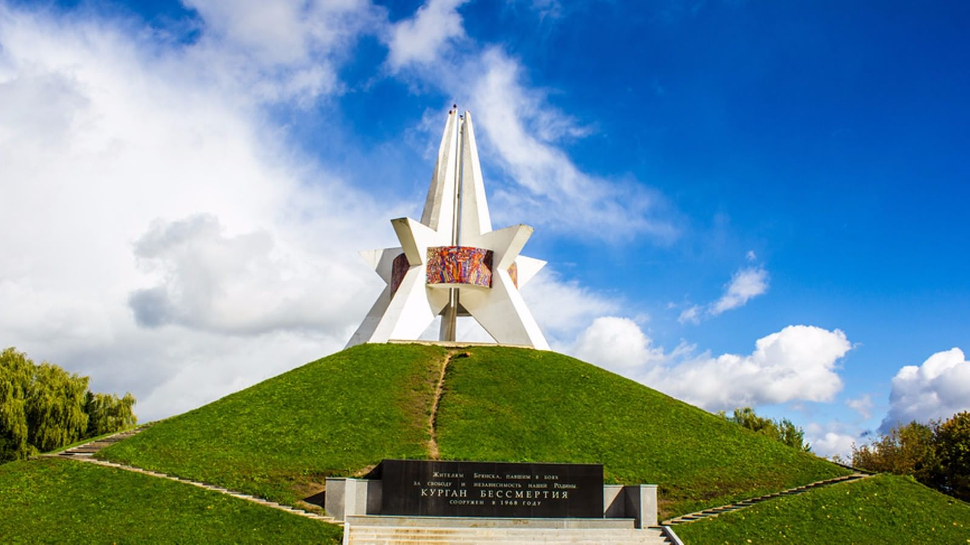
Курган Бессмертия

Приложение 2

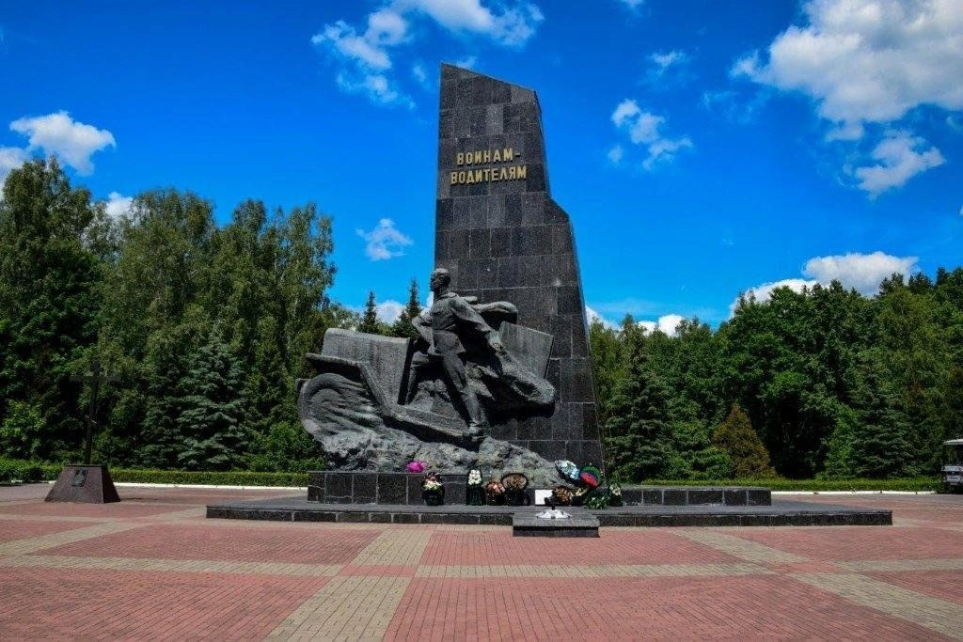
Памятник воинам-водителям

Приложение 3
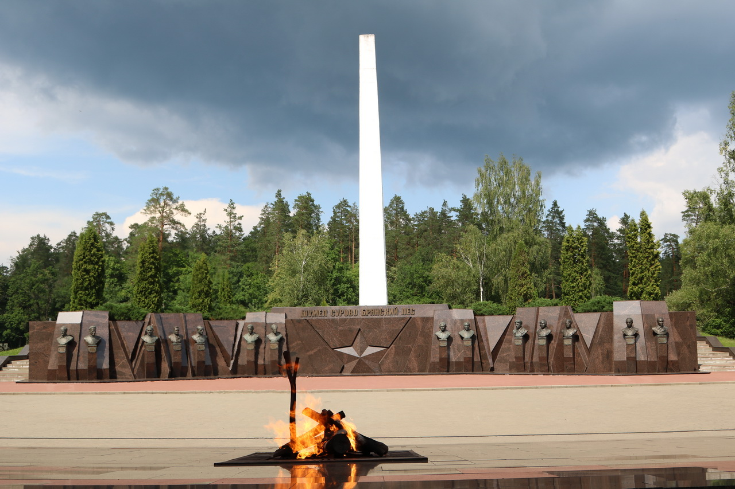
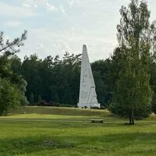
Партизанская поляна

Приложение 4
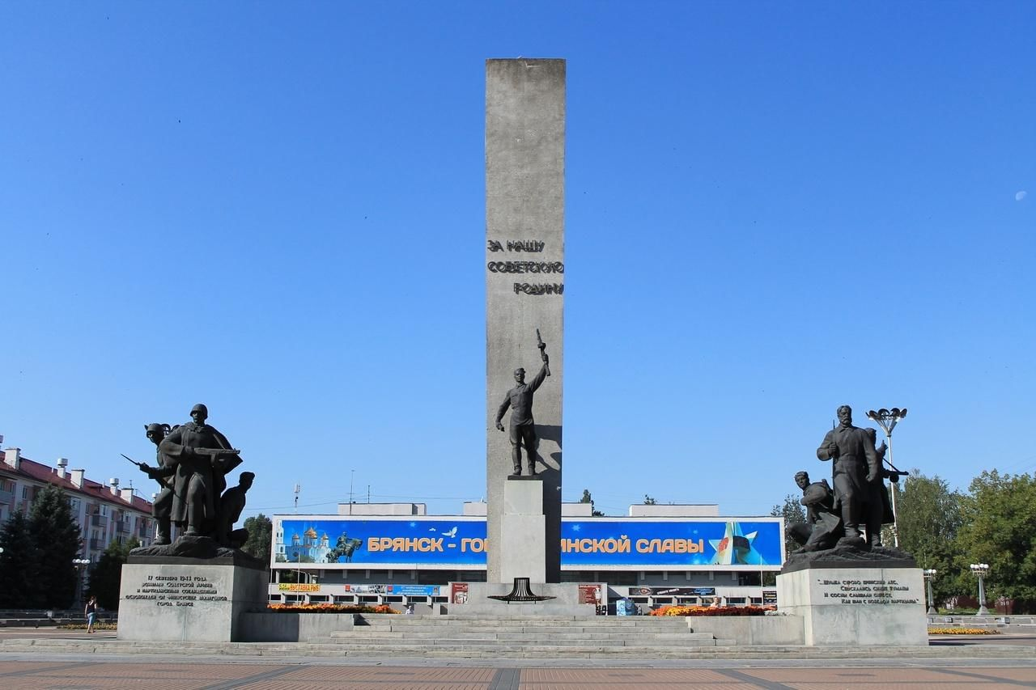

Площадь партизан

Приложение 5
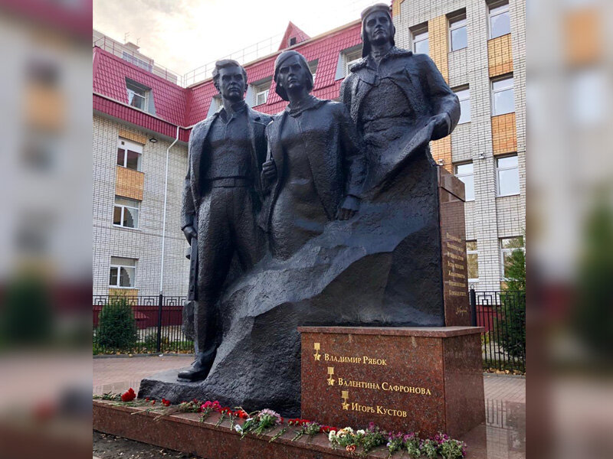
Памятник И. Кустову, В. Рябко, В. Сафроновой

Приложение 6
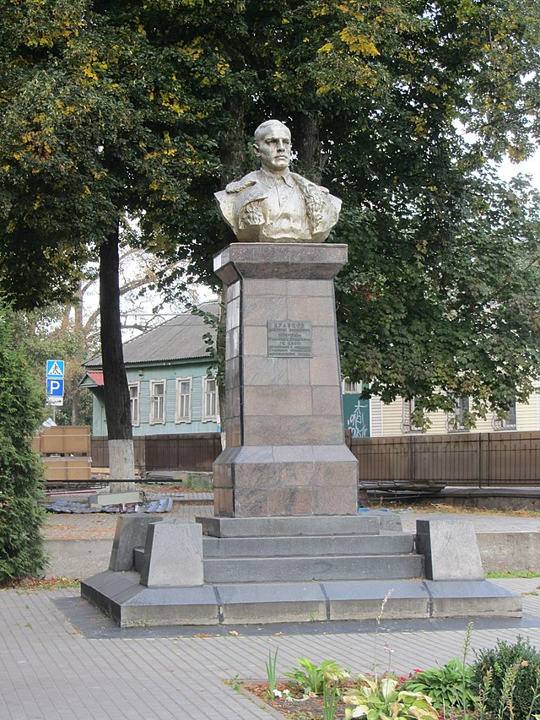
Памятник Д.Е. Кравцову

Приложение 7
Фотогалерея



